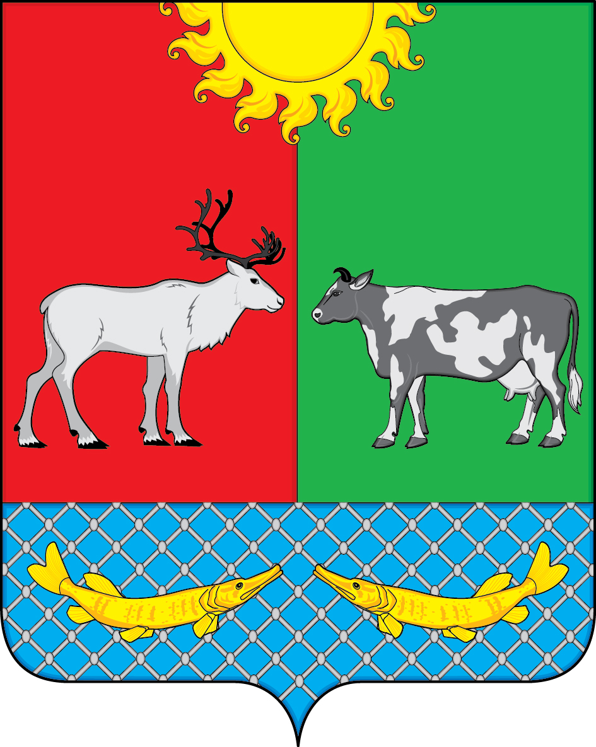

СОВЕТ ДЕПУТАТОВ МУНИЦИПАЛЬНОГО ОБРАЗОВАНИЯ
«КОТКИНСКИЙ СЕЛЬСОВЕТ» НЕНЕЦКОГО АВТОНОМНОГО ОКРУГА

34-е заседания 6-го созыва

РЕШЕНИЕ

О внесении изменений в решение Совета депутатов МО «Коткинский сельсовет» НАО от 28.12.2019 г. № 2 «О местном бюджете на 2020 год»

В соответствии со статьей 35 Федерального закона от 6 октября 2003 года 131-ФЗ «Об общих принципах организации местного самоуправления в Российской Федерации», на основании пп.2 и п.1 статьи 24 Устава муниципального образования «Коткинский сельсовет» Ненецкого автономного округа Совет депутатов муниципального образования «Коткинский сельсовет» Ненецкого автономного округа РЕШИЛ:

- Внести в решение Совета депутатов МО «Коткинский сельсовет» НАО от 28.12.2019 № 2 «О местном бюджете на 2020 год» следующие изменения и дополнения:
1.1. Пункт 1 изложить в новой редакции:
«Утвердить основные характеристики местного бюджета на 2020 год:
- прогнозируемый общий объем доходов местного бюджета в сумме 35598,2 тыс. руб., согласно приложению 1 к настоящему решению.
- общий объем расходов местного бюджета в сумме 35619,5 тыс. руб.
- прогнозируемый дефицит местного бюджета в сумме 21,3 тыс. руб. или 0,5 % утвержденного общего годового объема доходов местного бюджета без учета утвержденного объема безвозмездных поступлений».
1.2. Приложение 1 «Прогнозируемое поступление доходов местного бюджета на 2020 год» изложить в новой редакции (приложение 1 к настоящему решению).
1.3. Приложение 2 «Распределение бюджетных ассигнований местного бюджета по разделам, подразделам, целевым статьям (муниципальным программам и непрограммным направлениям деятельности) и группам видов расходов в ведомственной структуре расходов бюджета на 2020 год (приложение 2 к настоящему решению).

1.4. Приложение 3 «Источники финансирования дефицита местного бюджета на 2020 год изложить в новой редакции (приложение 3 к настоящему решению).

  - Приложение 4 «Перечень и коды главных администраторов доходов местного бюджета и закрепляемые за ними виды (подвиды) доходов местного бюджета» изложить в новой редакции (приложение 4 к настоящему решению).
  - Приложение 7 «Распределение бюджетных ассигнований по разделам и подразделам классификации расходов бюджетов на 2020 год» изложить в новой редакции (приложение 5 к настоящему решению).
- Пункт 11 изложить в новой редакции:

«11. Объем межбюджетных трансфертов, получаемых из других бюджетов бюджетной системы Российской Федерации в 2020 году – 23606,8 тыс. рублей»
- Пункт 19 изложить в новой редакции:

«19. Утвердить объем бюджетных ассигнований муниципального дорожного фонда на 2020 год в сумме 277,5 тыс. рублей»

4. Настоящее решение вступает в силу со дня его подписания и подлежит официальному опубликованию.

И. о. главы МО «Коткинский сельсовет» НАО _________ А.И. Баев

Село Коткино, НАО
«02» апреля 2020 № 1

